29.09.21 Учебная группа 3ТО

Преподаватель Павлова Светлана Ивановна
МДК 02.01 Организация движения на автомобильном транспорте
Тема 1.5 Основы организации дорожного движения
Лекция №21
Цели занятия:
- образовательная – изучить классификацию автомобильных дорог, основные элементы автомобильной дороги, дорожные условия и безопасность дорожного движения, влияние дорожных условий на безопасность движения;
- воспитательная – воспитание интереса к выбранной професии;
- развивающая – развитие умения анализировать полученную информацию, в частности отличать категории автомобильных дорог, основные элементы автомобильной дороги.
Задачи занятия: рассмотреть категории автомобильных дорог, основные элементы автомобильной дороги и параметры от которых зависит безопасность движения в городах.
Мотивация: полученные знания и умения необходимы для дальнейшего изучения МДК 02.01 и найдут практическое применение при трудоустройстве по специальности, в частности при организации перевозок грузов и пассажиров автомобильным транспортом.

Задание студентам:
- Записать в тетрадь и выучить конспект лекции.
- Ответить на контрольные вопросы. Фотографию конспекта и ответы на контрольные вопросы в текстовом документе в формате Word или в тексте электронного письма прислать на электронный адрес pva30011955@mail.ru в срок до 08.00 01.10.2021.
План:
1. Дорожные условия и безопасность дорожного движения.
2. Влияние дорожных условий на безопасность движения.
Литература:
1. Спирин И.В. «Организация и управление пассажирскими автомобильными перевозками» Учебник для учреждений СПО – М: Издательский центр «Академия», 2012 г. – 400 с.
2. Володин Е.П., Громов Н.Н. «Организация и планирование перевозок пассажиров автомобильным транспортом» М. Транспорт, 1981г., 224 с.

Конспект лекции:

Вопрос №1 Дорожные условия и безопасность дорожного движения

Классификация автомобильных дорог
Автомобильные дороги в зависимости от интенсивности движения и народнохозяйственного значения разделяют на пять категорий:
К дорогам I и II категорий относят дороги общегосударственного значения, основные магистральные дороги республиканского значения. Интенсивность движения на дорогах I категории – свыше 7000 автомобилей в сутки, на дорогах II категории – от 3000 до 7000 автомобилей в сутки.
К дорогам III категории относят автомобильные дороги республиканского или областного значения, связывающие экономические и административные районы, промышленные и культурные центры при интенсивности движения от 1000 до 3000 автомобилей в сутки.
Дороги IV и V категорий имеют, как правило, хозяйственное и административное значение. Интенсивность движения на дорогах IV категории – от 200 до 1000 автомобилей в сутки, на дорогах V категории – менее 200 автомобилей в сутки.
Основными элементами автомобильной дороги являются: полоса отвода, земляное полотно, дорожная одежда, кюветы, бровки, обрезы, проезжая часть, полоса движения.
Трассой дороги называют положение ее оси на местности. Трасса дороги состоит из прямых участков и горизонтальных кривых.
На автомобильных дорогах вся проезжая часть используется для движения, и поэтому всякий остановившийся автомобиль уменьшает количество полос движения, заставляя весь поток совершать маневр с заездом на соседнюю полосу. На автомобильных дорогах с неинтенсивным движением для остановок и стоянок автомобилей используют обочины, которые для этой цели укрепляют. При интенсивном движении, а также на дорогах, где обочины отсутствуют, для остановок автобусов устраивают карманы вне проезжей части и специальные площадки для остановки и временной стоянки других автомобилей.
Дороги I категории, рассчитанные па наиболее высокие скорости движения, имеют разделительную полосу между встречными потоками транспортных средств. Для каждого направления движения предусматривают две или более полосы движения.
Полосой движения называют долю проезжей части, имеющую ширину, достаточную для движения одного ряда автомобилей.
Для лучшей ориентировки водителей и предупреждения столкновений на пересечениях дорог устраивают разделительные или направляющие островки.
Безопасность движения в городах существенно зависит от параметров улиц, а также от характера их пролегания в плане. В зависимости от взаимного расположения улиц различают следующие геометрические схемы планировки города: радиальную, радиально-кольцевую, прямоугольную и смешанную. Основными элементами улиц являются: проезжие части, тротуары, обочины, разделительные полосы, трамвайные пути и др. Эти элементы, их назначение, ширина и способ размещения на городских улицах выбирают с учетом местных условий и категорий улиц.
Наиболее сложными для движения являются пересечения улиц и дорог в одном уровне, так как в этих местах сливаются и пересекаются транспортные потоки многих направлений. По конфигурации различают следующие схемы пересечений улиц и дорог в одном уровне:
- пересечение под прямым углом;
- пересечение под косым углом;
• Т-образное пересечение или примыкание;
- У-образное пересечение или разветвление.
Места УДС, где осуществляется взаимодействие потоков, называют точками разделения, слияния и пересечения, т.е. конфликтными точками.
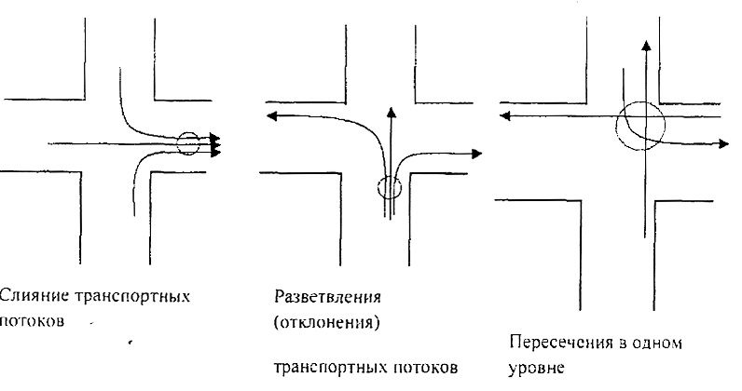
Пересечения бывают трехсторонними и четырехсторонними.
Встречаются также многосторонние перекрестки, образуемые пересечением более чем двух улиц.
Пересечения в одном уровне опасны из-за наличия конфликтующих точек взаимопересечения и слияния транспортных и пешеходных потоков, поэтому при больших размерах транспортного и пешеходного движения на магистральных улицах и дорогах пересечения устраивают в разных уровнях.
Одной из распространенных мер сокращения количества и степени опасности конфликтных точек является канализирование движения, под которым понимают разделение транспортных потоков и принудительное направление транспортных средств при помощи различных технических устройств по траекториям, наиболее благоприятным с точки зрения безопасности движения. Для канализирования движения чаще всего применяют разметку проезжей части и направляющие устройства, которые могут быть стационарными и временными. Так, к стационарным направляющим устройствам относятся островки, светящиеся маячки, ограждающий брус и др.; к временным – резиновые и пластмассовые конусы.
Одностороннее движение является одним из наиболее характерных приемов оперативной организации дорожного движения, достоинством которого является устранение конфликта движущихся навстречу друг другу транспортных средств. Кроме того, одностороннее движение позволяет:
- облегчить условия перехода проезжей части пешеходами;
- повысить безопасность движения в темное время из-за отсутствия ослепления светом фар встречных транспортных средств.

Вопрос №2 Влияние дорожных условий на безопасность движения

Около 8 % дорожно-транспортных происшествий связано с дорожными условиями, наиболее важными из которых являются скользкость и ровность дороги. Скользкость может быть вызвана разными причинами. Дорога может быть скользкой от воды, снега или из-за особенностей дорожной одежды. При ухудшении дорожных условий, вызванных изменением погоды, уменьшается количество ДТП с тяжелыми последствиями, но увеличивается количество мелких.
Аналогичное влияние на безопасность движения оказывают неровности. С одной стороны, увеличение неровностей способствует колебаниям автомобиля; при большой скорости возможен отрыв колес от дороги; при объезде препятствия возможно опрокидывание. С другой стороны, на неровной дороге водители снижают скорость движения, а значит, и опасность.
Продольный и поперечный профили дороги оказывают психологическое влияние на водителя. На узкой дороге с крутыми поворотами водитель постоянно находится в напряжении, поэтому быстрее утомляется. На широкой ровной дороге с большими радиусами закруглений у водителя притупляется чувство скорости, от относительного бездействия он теряет активность, внимательность. В этом случае возможно наступление состояния парагипноза.
Вопросы:
- Классификация автомобильных дорог.
- Назовите основные элементы автомобильной дороги.
- Дайте определение понятиям «трасса» и «полоса движения».
- Дайте определение понятию «конфликтные точки».
- Назовите преимущества одностороннего движения.
- Влияние дорожных условий на безопасность движения.

